Tecnológico de Monterrey - Campus Monterrey

Escuela de ingeniería y ciencias

Departamento regional de ciencias básicas

Solución de problemas de mecánica clásica

Grupo 201

Dr. Carlos Manuel Hinojosa Espinosa

Dr. Alfonso Isaac Jaimes Nájera

**Entregable final: Orbitas especiales de asteroides**

Equipo 6

Alberto Anaya Velasco A01252512

Arif Moran Velázquez A01234442

Carlos Gabriel Espinosa Contreras A01198290

Daniel Cruz Álvarez A00572205

Ishan Joel Don Wickramage Madawala Guzman A01704771

3 de mayo de 2023

1. **Introducción**

En el presente trabajo, se desarrolla una simulación de la interacción gravitacional entre tres cuerpos celestes utilizando un código de Python por medio de un método numérico. Durante la realización del proyecto se ha utilizó la teoría de la mecánica celeste, las leyes de Kepler, la mecánica Lagrangiana y el método de Runge-Kutta de 5to orden para resolver numéricamente las ecuaciones diferenciales que describen el comportamiento de cada cuerpo.

La simulación se realizó para varios escenarios. Primeramente, se incluye una órbita acotada de tres cuerpos con masas similares con condiciones iniciales arbitrarias. Luego, se simulan las trayectorias del Sol, Júpiter y un asteroide orbitando alrededor de él. Después se simula y se comprueban los puntos de estabilidad de Lagrange. Por último, se incluyen también simulaciones de una partícula y un telescopio espacial colocados en dos puntos de Lagrange y . Para cada escenario, el programa produjo representaciones gráficas de las trayectorias de los cuerpos celestes en sus diferentes órbitas. También se analiza la conservación de la energía, y se demuestra que el vector de velocidad del centro de masa del sistema se mantuvo constante tanto en magnitud como en dirección, entre otros análisis.

1. **Marco teórico**
2. **Fuerza gravitatoria:** Es una fuerza atractiva que se produce entre dos objetos con masa, proporcional al producto de sus masas e inversamente proporcional al cuadrado de la distancia entre ellos. En esta actividad, se requiere simular una fuerza central gravitatoria en un campo bidimensional.
3. **Funciones Lagrangianas:** En la mecánica Lagrangiana, el movimiento de un sistema físico se describe mediante una función matemática llamada Lagrangiana. La Lagrangiana representa la diferencia entre la energía cinética y potencial del sistema y se utiliza para formular las ecuaciones de movimiento.
4. **Integración numérica:** La integración numérica es una técnica para calcular la solución aproximada de una ecuación diferencial, dado un conjunto de condiciones iniciales. En esta actividad, se utilizará el método *leapfrog* para integrar las ecuaciones de movimiento de la partícula.
5. **Leyes de Kepler:** Las leyes de Kepler describen el movimiento de los planetas alrededor del Sol. Establecidas en el siglo XVII por Johannes Kepler, estas ayudaron a sentar las bases para la comprensión moderna de la gravedad y las leyes del movimiento.
6. **Métodos de resolución numérica de ecuaciones diferenciales: Euler, *Leapfrog* y Runge-Kutta de 4to orden**

Una diferencia importante entre los métodos de Euler y los métodos de *leapfrog* y Runge-Kutta es la precisión, es decir, el orden del error. Éstos dos últimos cuentan con una mayor precisión. El método de Euler toma la derivada en un paso para aproximar la solución en el siguiente paso de tiempo, y el error en la aproximación de la solución crece linealmente con el tamaño del paso; mientras que *leapfrog* toma la derivada en un paso o punto medio, por lo que el error en la aproximación es menor. Por otro lado, Runge-Kutta en lugar de tomar un punto medio toma el promedio de 4, y por ser de cuarto orden tiene un orden de error menor. Por ello se decidió por utilizar este método para la simulación de la partícula en el campo de fuerza central.

|  |  |  |  |
| --- | --- | --- | --- |
|  | Euler | *Leapfrog* | Runge Kutta 4to |
| Orden de error |  |  |  |

Ilustración 1. Comparación Runge kutta 4to vs Euler

Dada una función

Es decir, dada una entrada:

Por lo tanto, Runge-Kutta de 4to orden se define:

1. **Puntos de Lagrange**

Los puntos de Lagrange son puntos gravitacionales estables en el espacio donde la atracción gravitatoria de dos masas grandes, como la Tierra y el Sol, proporciona entre ambas la fuerza necesaria para que un objeto permanezca en una relación relativamente fija entre ambos cuerpos. Cada planeta en órbita tiene cinco puntos de Lagrange. Los puntos de Lagrange de la Tierra se denominan .

Estos puntos en el espacio marcan las posiciones donde la atracción gravitatoria combinada de las dos masas grandes proporciona la fuerza centrípeta necesaria para rotar sincrónicamente con la menor de ellas. Son análogos a las órbitas geosincrónicas que permiten a un objeto estar en una posición «fija» en el espacio en lugar de en una órbita en que su posición relativa cambia continuamente. Los puntos de Lagrange son útiles para colocar satélites artificiales que realizan observaciones científicas o misiones espaciales. Además, los puntos de Lagrange permiten mantener una comunicación constante con la Tierra o el cuerpo orbitado, pueden ayudar a reducir el consumo de combustible y el desgaste de los propulsores al no requerir de maniobras frecuentes para mantener su posición, y ofrecen una vista privilegiada del espacio o del cuerpo celeste de interés.

Algunos ejemplos de satélites que se han situado o se situarán en los puntos de Lagrange son:

|  |  |  |  |
| --- | --- | --- | --- |
| **Punto** | **Satélite** | **Función** | **Año de lanzamiento** |
| L2 | SOHO | Observación | 1995 |
| L2 | WMAP | Medición del fondo cósmico de microondas | 2001 |
| L2 | Planck | Medición del fondo cósmico de microondas | 2009 |
| L2 | Gaia | Cartografía estelar | 2013 |
| L2 | James Webb | Telescopio espacial infrarrojo | 2021 |
| L4 | Lucy | Exploración de asteroides troyanos de Júpiter | 2021 |
| L5 | DART | Prueba de desvío de asteroides potencialmente peligrosos | 2022 |

**¿Cuáles son sus posiciones?**

Las distancias de los puntos de Lagrange dependen del sistema orbital considerado. Para el sistema Sol-Tierra, se pueden estimar los siguientes valores:

|  |  |  |  |
| --- | --- | --- | --- |
| **Punto** | **Distancia al Sol (km)** | **Distancia a la Tierra (km)** | **Estabilidad** |
| L1 | 148.1 millones | 1.5 millones | Inestable |
| L2 | 151.5 millones | 1.5 millones | Inestable |
| L3 | 149.6 millones (opuesto al Sol) | 149.6 millones (opuesto a la Tierra) | Inestable |
| L4 | 149.6 millones (60° adelante a la Tierra) | 149.6 millones (60° adelante al Sol) | Estable |
| L5 | 149.6 millones (60° detrás a la Tierra) | 149.6 millones (60° detrás al Sol) | Estable |

Los puntos inestables de Lagrange, etiquetados como L1, L2 y L3, se encuentran a lo largo de la línea que conecta las dos grandes masas. Los puntos estables de Lagrange, etiquetados como L4 y L5, forman el vértice de dos triángulos equiláteros que tienen las grandes masas en sus vértices. Los puntos estables de Lagrange suelen estar ocupados.

1. **Procedimiento**

**Ecuaciones de movimiento de los cuerpos**

Primero se grafica un campo de fuerza vectorial alrededor de un origen fijo de un sistema coordenado bidimensional que simula una fuerza central gravitatoria, a partir de las siguientes ecuaciones.

Partiendo de la fuerza central:

Definiendo las posiciones de cada cuerpo como

Aplicando la sumatoria de fuerzas:

Entonces las ecuaciones de movimiento se definen como:

**Tres cuerpos arbitrarios**

Como experimento previo, para comprobar el funcionamiento de la simulación, se produce una orbitación acotada de tres cuerpos con masas similares. Con las ecuaciones de movimiento descritas anteriormente, se sustituyen valores, realizan los cálculos y se produce la gráfica con el programa realizado en Python.

Sean tres cuerpos en Masas solares cuyas distancias se miden unidades astronómicas y sus velocidades en Unidades astronómicas por año :

años

Ilustración 2.Trayectoria caótica de masas arbitrarias

**Centro de masa**

Para los cálculos de centro de masa, primero se demuestra que la magnitud del desplazamiento del centro de masa es constante. Se calcula el desplazamiento en cada componente cartesiana y se obtiene la magnitud.

Ilustración 3. Vectores de centro de masa

Al analizar la ilustración 3 observamos que los vectores permanecen constantes. Así mismo se muestrea que el vector de la magnitud es contante.

**Velocidad centro de masas**

Ahora se demuestra que la velocidad del centro de masas del sistema de los tres cuerpos es constante. Para ello, se calcula el centro de masa en cada dirección, y al revisar que cada componente permanezca constante, se puede comprobar que la magnitud de la velocidad es constante.

Ilustración 4. Vectores de velocidad del centro de masa

Al observa la ilustración 4 se puede ver cómo el vector de la magnitud de velocidad del centro de masa también es constante y similar en magnitud a sus componentes.

**Conservación de la energía**

Ilustración 5. energía total del sistema

Al observar los resultados de la *ilustración 5* vemos una especie de deltas de Dirac. Esto se debe a los momentos en los que las partículas se acercan demasiado, dando lugar a que la distancia entre las partículas tienda sea a 0, y por lo tanto la fuerza se dispare a infinito. Por otro lado, el resto de la gráfica muestra una línea recta constante lo cual demuestra una cantidad se mantiene a lo largo del tiempo. Al realizar la simulación de la conservación de la energía en casos como la interacción de Júpiter con el Sol y de la Tierra con el Sol, se cumplía de manera constante.

**Interacción Sol, Júpiter y asteroide**

Se simula la órbita de Júpiter alrededor del Sol, y se incluye la interacción de un tercer cuerpo cuyas condiciones iniciales imitan un asteroide que órbita alrededor del planeta. Con las condiciones que se describen a continuación, se consigue que el cuerpo simulado que representa al asteroide alcance una orbitación retrógrada, es decir, en sentido contrario a la rotación de Júpiter.

Ilustración 6. Movimiento de Júpiter y asteroide alrededor del Sol

**Cálculo de puntos de Lagrange**

Para calcular los puntos de Lagrange, primero se necesita el centro de masa. Para ello tomaremos en cuenta solo la masa 1 y 2, es decir, las masas del Sol y la Tierra. A partir de dichas masa se obtiene el centro de masa, ya que los puntos de Lagrange estan definidos en función del centro de masa de acuerdo a la *referencia 2*.

Ilustración 7. Trayectoria de la tierra y una partícula arbitraria

**Punto de Lagrange 1 ()**

**Punto de Lagrange 2 ()**

**Punto de Lagrange 5 ()**

Ilustración 8.Puntos de Lagrange de la tierra

**Simulación Sol, tierra y partícula en**

A partir de los puntos de Lagrange calculados se puede ahora posicionar la tercera masa arbitraria en dichos puntos y probar que permanecen en estático en relación con la órbita del Sol y la Tierra.

Ilustración 9. Trayectoria de una partícula en punto

Al observar la *Ilustración 9* vemos que, en efecto, la partícula de la masa 3 permanece en el punto asignado. Asimismo, esto se logra ver más a detalle en la *Ilustración 10*, donde vemos que la distancia de , permanece constante en el tiempo.

Ilustración 10.Distancia partícula en el tiempo

**Simulación Sol, tierra y partícula en**

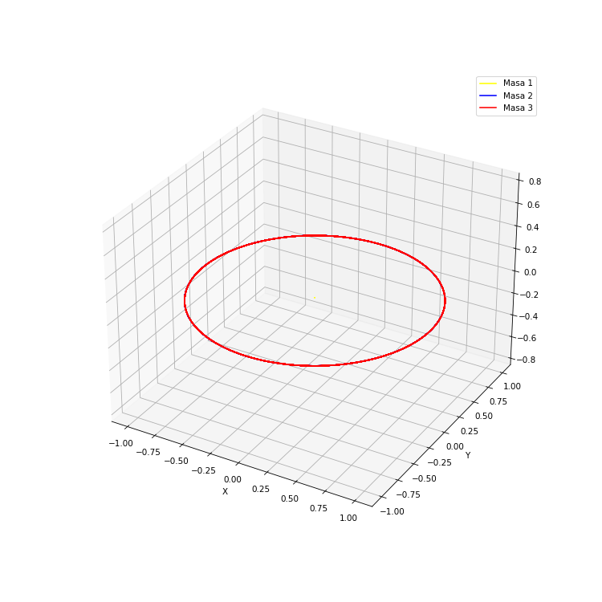

Ilustración 11. Trayectoria partícula en punto

Ilustración 12. Trayectoria partícula en punto

Al observar las *ilustraciones 11 y 12*, notamos una órbita igual a la de la Tierra. Esto va de acuerdo con los resultados esperados, ya que tanto el punto como el siguen la trayectoria circular del planeta Tierra con un desfase.

**Simulación de la trayectoria del Telescopio Espacial James Webb (JWST)**

Ilustración 13. Trayectoria James Webb

Ilustración 13.1. Trayectoria James Webb

Por medio de las condiciones iniciales que se investigaron se modeló la órbita del telescopio James Webb. Sin embargo, como se ve en la *ilustración 13*, no fue posible modelar con completa precisión la órbita. Uno de los principales problemas radica en que el sistema es sumamente sensible a las condiciones iniciales. Así mismo, requiere de un tamaño de paso muy pequeño lo cual requiere de gran cantidad de procesamiento computacional e imposibilitó la realización de un mayor número de casos de prueba con diferentes condiciones iniciales.

**Videos de simulaciones**

<https://drive.google.com/drive/folders/1er-uWSQi4Lxr5F_WB6rt6Svd1nsxGUW6?usp=sharing>

**Referencias**

1. *Spiegato. (s. f.). ¿Qué son los puntos de Lagrange? Recuperado el 20 de abril de 2023, de* [*https://spiegato.com/es/que-son-los-puntos-de-lagrange*](https://spiegato.com/es/que-son-los-puntos-de-lagrange)*.*
2. *WMAP Education and Outreach. (1997). The lagrange Points. nasa.gov. Retrieved May 3, 2023, from https://map.gsfc.nasa.gov/ContentMedia/lagrange.pdf*
3. *Astronoo. (2019). Puntos de Lagrange L1 L2 L3 L4 L5. Recuperado el 20 de abril de 2023, de* [*http://www.astronoo.com/es/articulos/puntos-de-lagrange.html*](http://www.astronoo.com/es/articulos/puntos-de-lagrange.html)*.*
4. *Senda Estelar. (2018). ¿Que son los puntos de Lagrange? Recuperado el 20 de abril de 2023, de* [*https://sendaestelar.com/que-son-los-puntos-de-lagrange/*](https://sendaestelar.com/que-son-los-puntos-de-lagrange/)*.*
5. *Spiegato. (s. f.). ¿Qué son los puntos de Lagrange? Recuperado el 20 de abril de 2023, de* [*https://spiegato.com/es/que-son-los-puntos-de-lagrange*](https://spiegato.com/es/que-son-los-puntos-de-lagrange)*.*
6. *El Séptimo Cielo - Astronomía Andaluza. (2017). ¿Qué son los puntos de Lagrange? Recuperado el 20 de abril de 2023, de* [*https://elseptimocielo.fundaciondescubre.es/descubre-el-universo/100-preguntas-100-respuestas/astronautica/que-son-los-puntos-de-lagrange/*](https://elseptimocielo.fundaciondescubre.es/descubre-el-universo/100-preguntas-100-respuestas/astronautica/que-son-los-puntos-de-lagrange/)*.*